**ASSUNTO:. REQUEIRO A EMPRESA ELEKTRO QUE REALIZE SUBSTITUIÇÃO DE POSTE DE ENERGIA DE MADEIRA COM PROBLEMAS ESTRUTURAIS, LOCALIZADO NA RUA ANTÔNIO FERNANDES ROSA, NO JARDIM PLANALTO.**

**DESPACHO**

**SALA DAS SESSÕES ____/____/_____**

**PRESIDENTE DA MESA**

**REQUERIMENTO Nº , DE 2019**

**SENHOR PRESIDENTE,**

**SENHORES VEREADORES,**

Considerando que, o mesmo se encontra com gravíssimos problemas estruturais colocando em risco os munícipes que utilizam a via.

**REQUEIRO** a mesa, após ouvir o douto plenário para que oficie a Empresa ELEKTRO para que realize substituição de poste de energia de madeira com problemas estruturais, localizado naRua Antônio Fernandes Rosa, no Jardim Planalto.

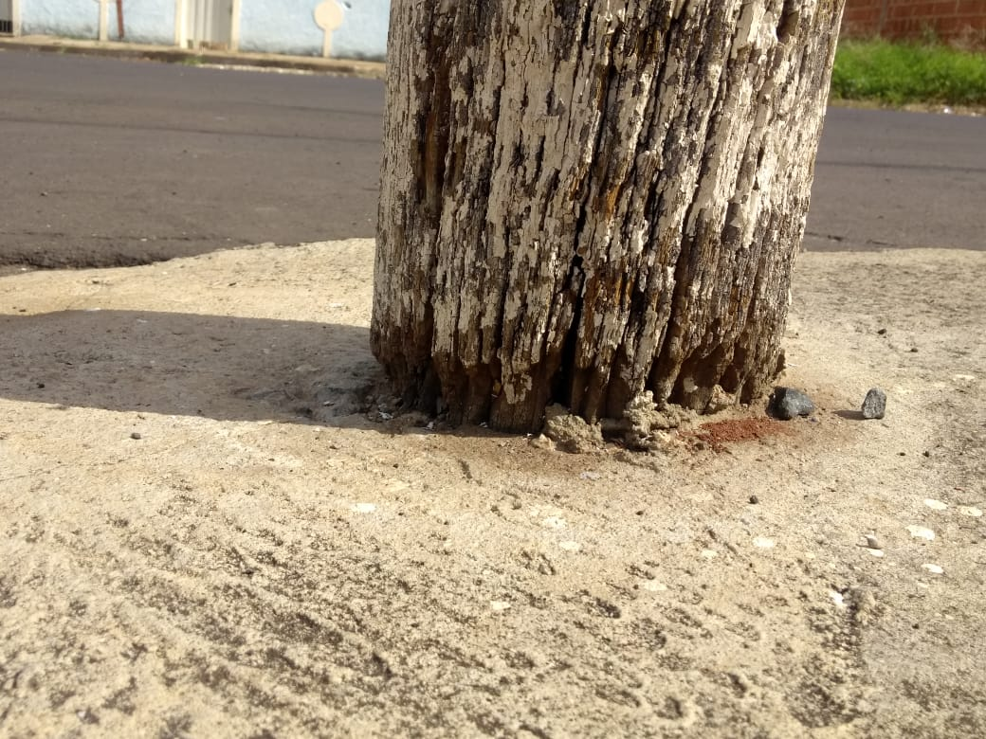

SALA DAS SESSÕES “VEREADOR SANTO RÓTOLLI”, aos 21 de fevereiro de 2019.

**VEREADOR LUIS ROBERTO TAVARES**